森林火险气象等级预报
2025年11月05日

湖南省气象台 签发：陈静静

一、未来三天天气预报
5日晚至7日白天受低层弱辐合影响，湘西、湘北大部分地区有小雨；7日晚至8日白天受地面冷空气、低层切变及西南气流增强共同影响，湘中部分地区大雨，局地暴雨。具体预报：
今天晚上至明天白天，湘北多云转小雨，其他地区多云间晴天；北风2～3级；最低气温11～14℃；最高气温湘西、湘北15～19℃，其他地区20～24℃。
6日晚上至7日白天，湘西、湘北阴天有小雨，其中张家界北部、常德北部局地中雨，其他地区多云间晴天；北风2～3级；最低气温13～16℃；最高气温湘西北14～18℃，湘南24～26℃，其他地区20～23℃。
7日晚上至8日白天，湘东南多云转小雨，其他地区阴天有小到中雨，其中湘中部分地区大雨，邵阳中北部局地暴雨；北风3～4级；最低气温湘西北12～14℃，其他地区15～17℃；最高气温湘南20～23℃，其他地区15～19℃。
二、未来三天森林火险气象等级预报
06日，全省大部分地区森林火险气象等级较低。（图1)
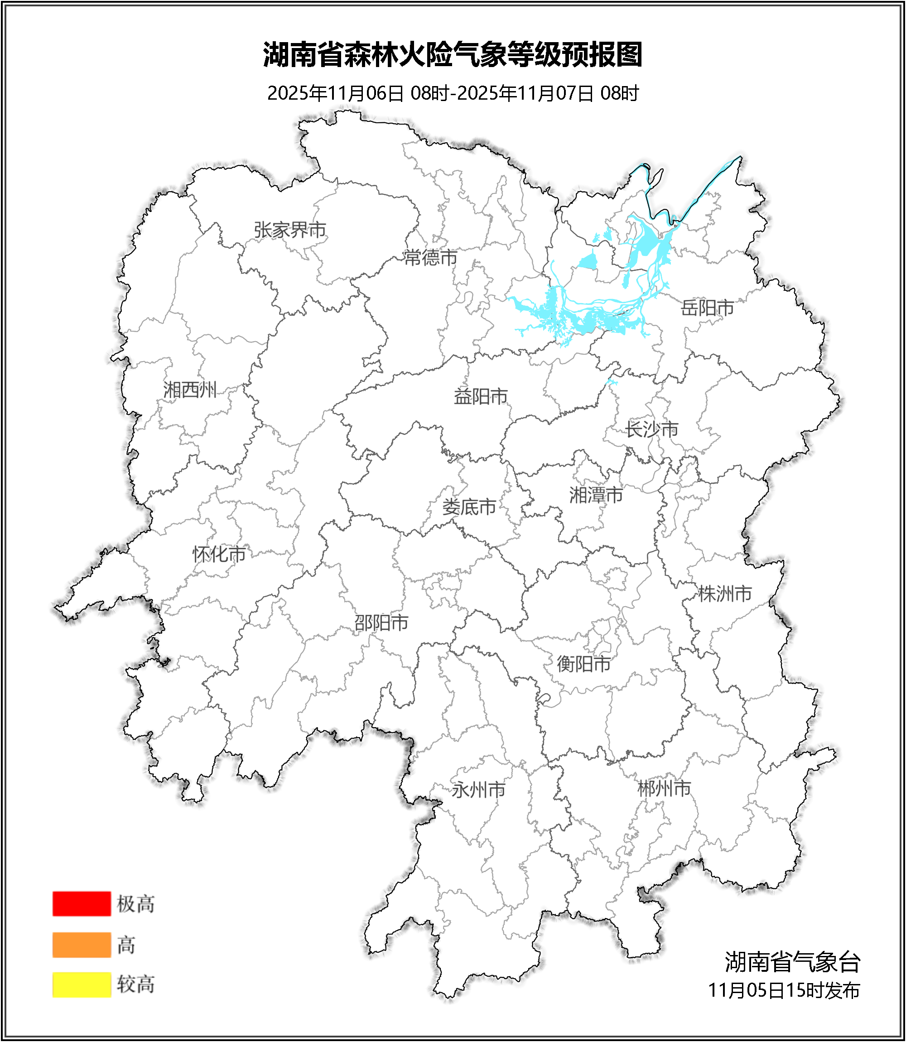

图1 湖南森林火险气象等级预报（11月06日）

07日，全省大部分地区森林火险气象等级较低。（图2)
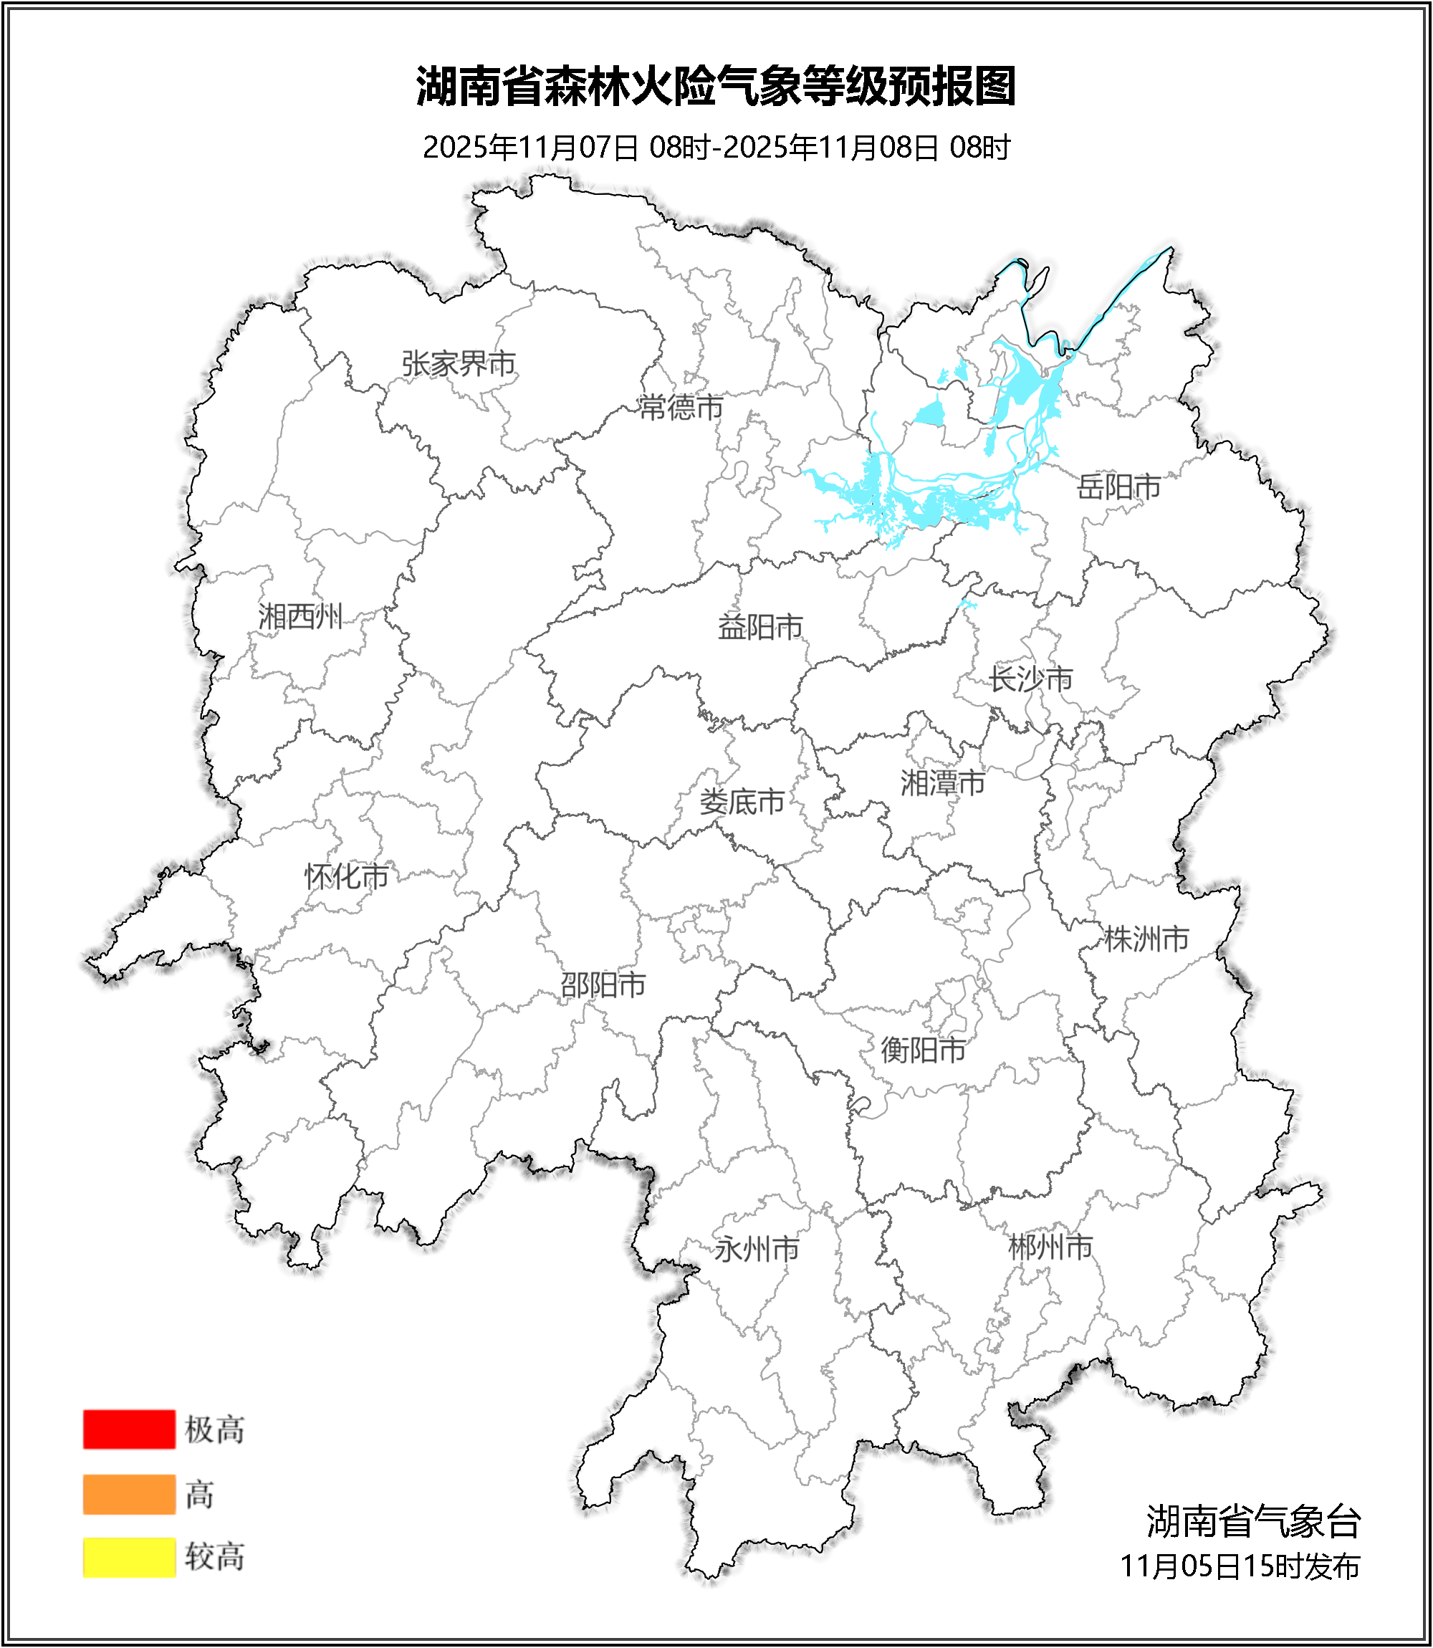

图2 湖南森林火险气象等级预报（11月07日）
08日，全省大部分地区森林火险气象等级较低。（图3)
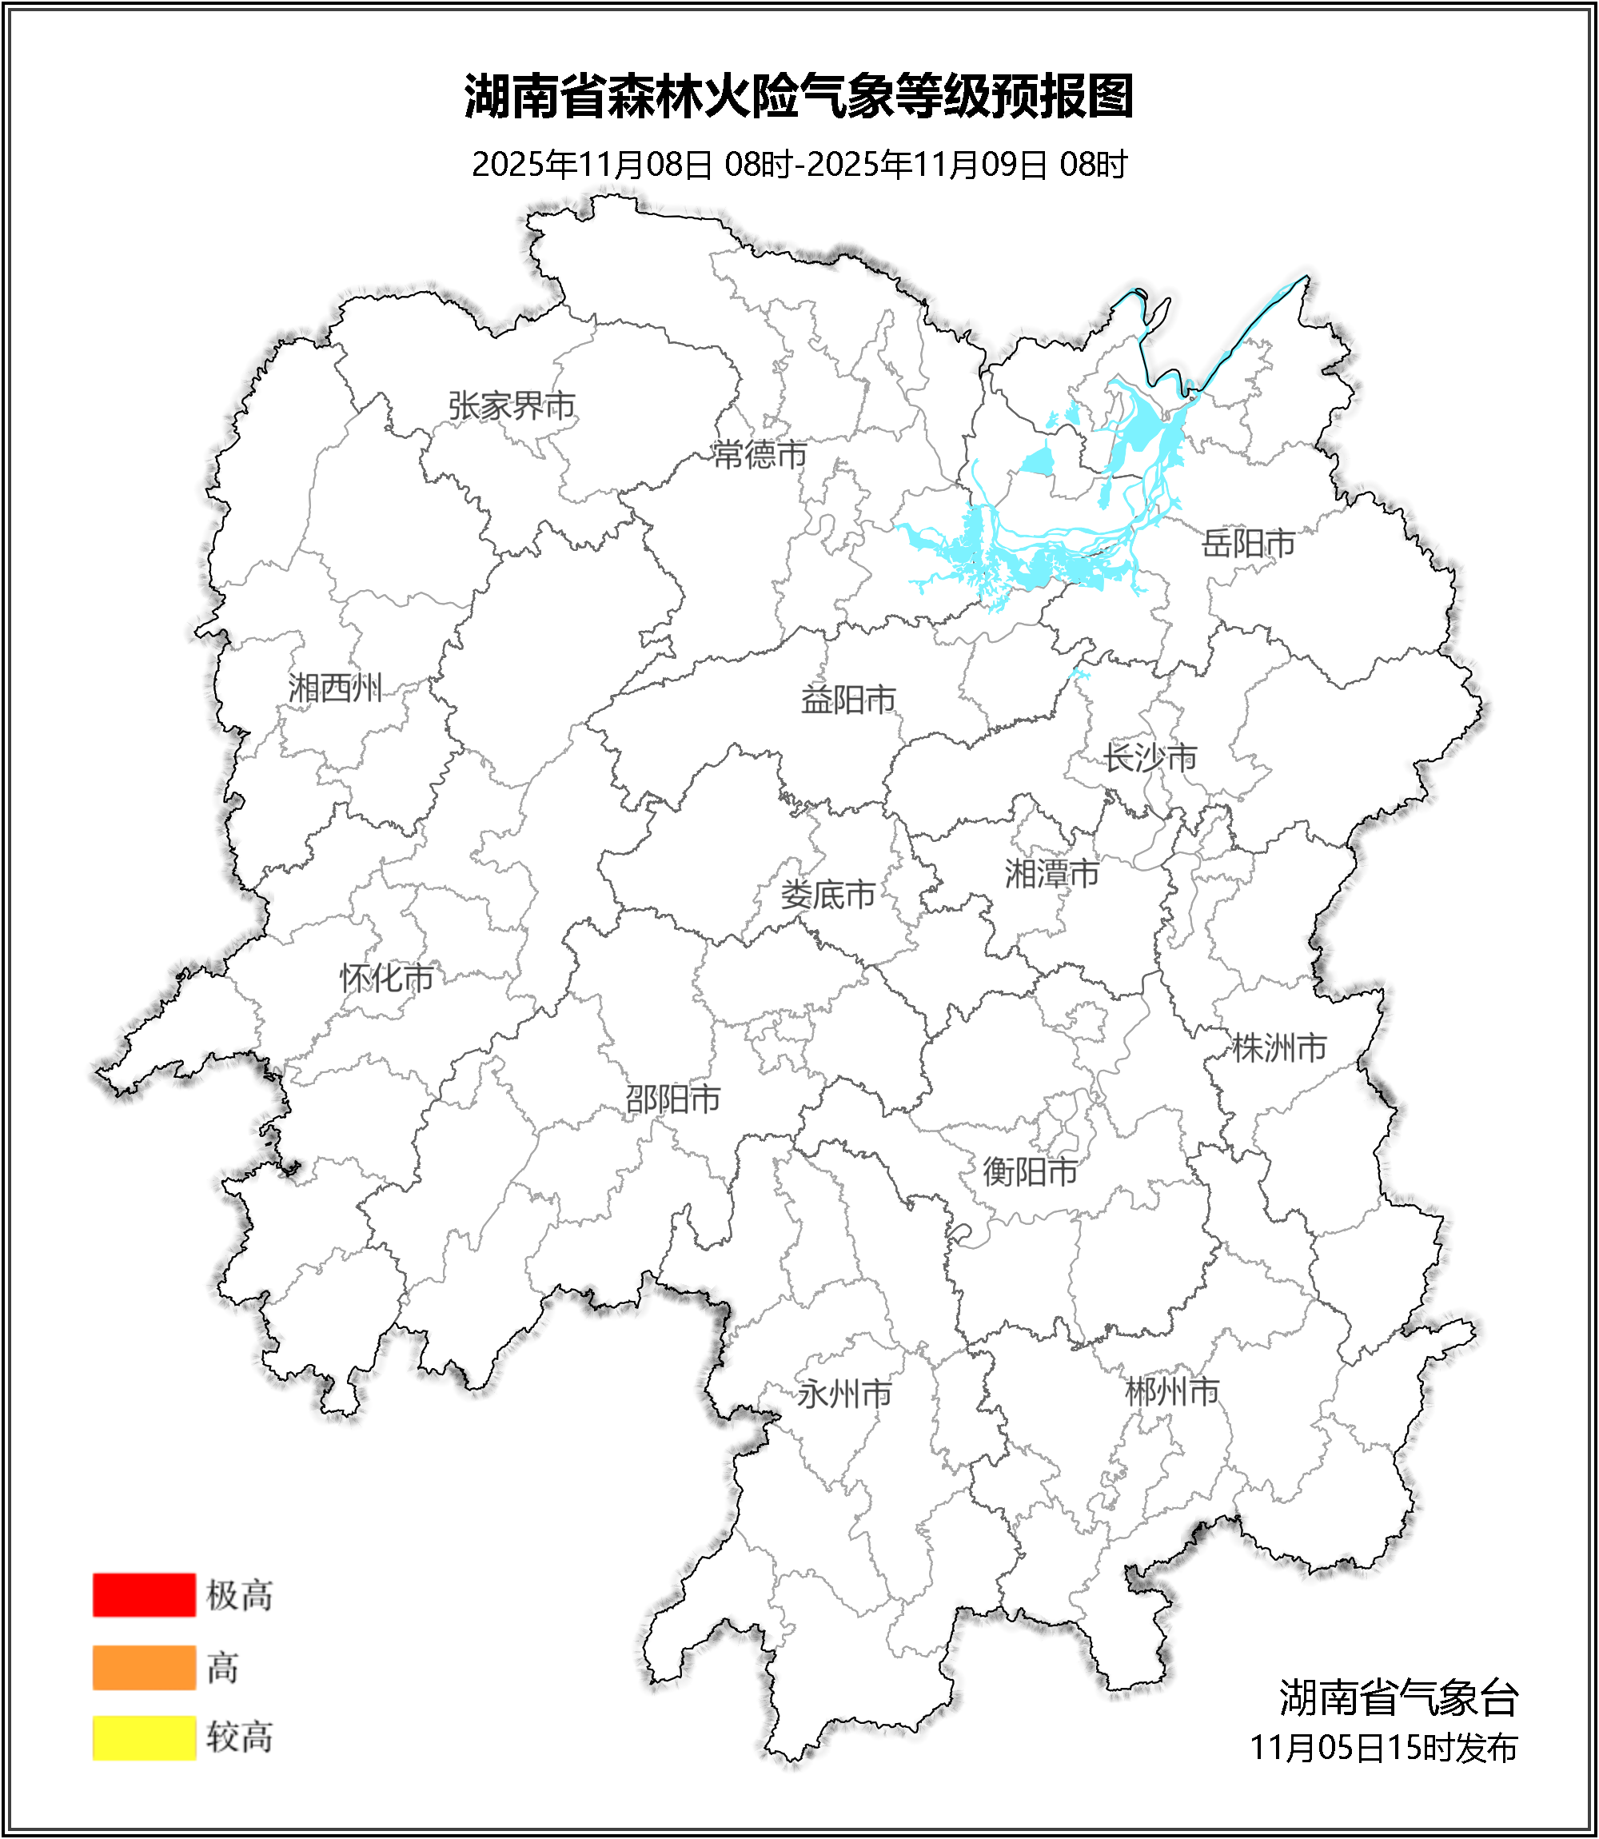

图3 湖南森林火险气象等级预报（11月08日）

三、关注与建议
未来三天，全省大部分地区森林火险气象等级较低。

湖南省气象台

